*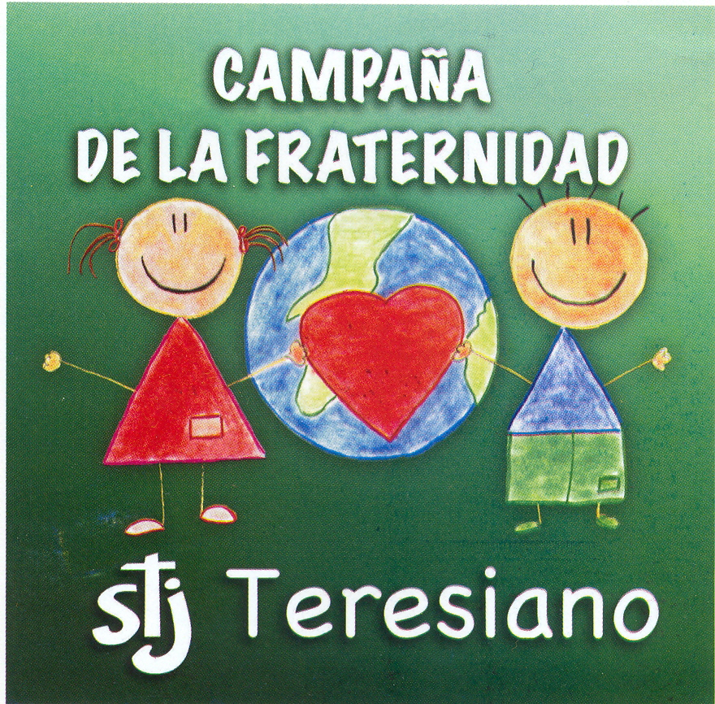COLEGIO TERESA DE AVILA LAGOS*



Campaña Fraternidad /Cuartos de Hora PRIMARIA 1°N

**Comparte lo que tienes**

* **ME CONECTO**

Comenzamos nuestro cuarto de hora en el nombre del Padre, del Hijo y del Espíritu Santo, vamos a cerrar los ojos todos para concentrarnos en la presencia de Jesús y vamos diciendo: Gracias Jesús por la vida que hoy nos regalas…Sabemos Jesús que estás aquí y que siempre nos escuchas, ábrenos a este rato de oración… PADRE LLENO DE MISERICORDIA…

* **ESCUCHO…**

Mi esposo, mi hijo pequeño y yo fuimos a Mc Donald´s una fría mañana de noviembre, era la manera de compartir un tiempo de juego con nuestro hijo.

Estábamos formados esperando ser atendidos cuando de repente todos se hicieron para atrás, incluso mi esposo. Yo no me moví ni una pulgada y un abrumador sentimiento de pánico me envolvió cuando di la vuelta para ver qué pasaba. Cuando gire percibí un horrible olor a “Cuerpo sucio” y junto a mi estaban parados dos hombres pobres, cuando mire al pequeño hombre que estaba cerca de mí, él sonreía, sus hermosos ojos azul cielo estaban llenos de luz de Dios buscando aceptación. Él dijo “buen día” mientras contaba las pocas monedas que traía. El segundo hombre manoteaba junto a su amigo, creo que estaba enfermo mentalmente y el hombre de ojos azules era su salvación. Contuve las lágrimas. La joven despachadora le pregunto qué quería, él dijo “café, es todo señorita”. Porque era para lo único que tenía, ya que si querían sentarse en el restaurante para calentarse un poco, tenían que consumir algo. Entonces, sentí un impulso muy grande, casi alcanzo al pequeño hombre para abrazarlo, fue entonces cuando sentí todas las miradas en mí, juzgando mi acción. Yo sonreí y le pedí a la joven despachadora que me diera dos desayunos más en charola separada y camine hacia la mesa donde estaban los dos hombres sentados, puse la charola en su mesa y mi mano sobre la mano fría del pequeño hombre, el me miro con lágrimas en los ojos y dijo: “Gracias”.

Comencé a llorar mientras caminaba para reunirme con mi esposo e hijo. Cuando me senté mi marido me sonrió y dijo: “que bonita acción”. Nos tomamos de las manos por un momento y en ese instante supimos la gracia con la que fuimos bendecidos, para ser capaces de dar. Me regalo una de las lecciones más grandes que jamás hubiera aprendido.

* **COMPARTO**

Aprendamos como amar a la gente, como compartir nuestros bienes con todos y especialmente con los más necesitados, y no solo cuando lo tenemos que hacer o por motivos como la campaña de fraternidad si no siempre que podamos y con gusto.

* **ME COMPROMETO**

¿A que me comprometo hacer personalmente y en grupo a favor de los demás en esta Campaña de la Fraternidad? Compártelo

* **ME COMUNICO CON JESÚS**

Cerramos los ojos y hacemos una pequeña oración de cierre, dirigida a Jesús, doy gracias a Dios por su Compañía, por sus enseñanzas, por su Luz, por los sentimientos que ha despertado en mi corazón, y en los de muchas personas, a favor de nuestros hermanos necesitados. Le pido que me ayude y nos ayude a todos y a todas a vivir ayudando a los demás. Terminamos con el Padre Nuestro o alguna otra oración a María.

***¡TODO POR JESÚS!***

*COLEGIO TERESA DE AVILA LAGOS*



Campaña Fraternidad /Cuartos de Hora PRIMARIA 1°N

**Los hormigueros**

* **ME CONECTO**

Comenzamos nuestro cuarto de hora en el nombre del Padre, del Hijo y del Espíritu Santo, vamos a cerrar los ojos todos para concentrarnos en la presencia de Jesús y vamos diciendo: Gracias Jesús por la vida que hoy nos regalas…Sabemos Jesús que estás aquí y que siempre nos escuchas, ábrenos a este rato de oración… PADRE LLENO DE MISERICORDIA…

* **ESCUCHO…**

En un pequeño bosque, había 2 hormigueros, uno lleno de hormigas negras y el otro de hormigas rojas, todas muy trabajadoras, para mantener sano su hormiguero.

Un día, una fuerte tormenta arraso con el bosque, haciendo que los hormigueros se empezaran a llenar de agua, a punto de inundarse. Conforme el agua subía de nivel, las hormigas empezaron a salvar sus vidas.

Las hormigas rojas empezaron a correr por todos lados, y unas comenzaron a subir por el agujero de entrada al hormiguero, pero entre empujones, sin organización, unas golpeándose, para salvarse primero que las demás, pasando y pisando a otras hormigas sin importar que se lastimaran, entre tanto caos era imposible salir.

Mientras que las hormigas negras, con tranquilidad, se organizaron e hicieron una cadena con sus cuerpos, y pasando de una en una, para salir por el agujero de salida, ayudándose unas a otras a salir.

Las hormigas rojas, quedaron atrapadas en el hormiguero, y se ahogaron, mientras que las negras lograron salir con vida y salvarse.

* **COMPARTO**

¿Cuándo nos comportamos como las hormigas rojas, egoístas sin pensar en los demás?  
¿Qué actitudes me hacen ser como las hormigas rojas?  
¿Cuándo me comporto como la negras, que actitudes me hacen ser como las hormigas negras?

* **ME COMPROMETO**

Jesús nos invita hoy a que seamos generosos, compartidos y que no seamos egoístas, que convivamos en comunidad, para que juntos construyamos su reino, y podamos vivir felices en amor.

* **ME COMUNICO CON JESÚS**

Cerramos los ojos y hacemos una pequeña oración de cierre, dirigida a Jesús y terminamos con el Padre Nuestro o alguna otra oración a María.

***¡TODO POR JESÚS!***

**



*COLEGIO TERESA DE AVILA LAGOS*

Campaña Fraternidad /Cuartos de Hora PRIMARIA 1°N

**El pulpo tímido**

* **ME CONECTO**

Comenzamos nuestro cuarto de hora en el nombre del Padre, del Hijo y del Espíritu Santo, vamos a cerrar los ojos todos para concentrarnos en la presencia de Jesús y vamos diciendo: Gracias Jesús por la vida que hoy nos regalas…Sabemos Jesús que estás aquí y que siempre nos escuchas, ábrenos a este rato de oración… PADRE LLENO DE MISERICORDIA…

* **ESCUCHO…**

Había una vez un pulpo tímido y silencioso, que casi siempre andaba solitario porque aunque quería tener muchos amigos, era un poco vergonzoso. Un día, el pulpo estaba tratando de atrapar una ostra muy escurridiza, y cuando quiso darse cuenta, se había hecho un enorme lío con sus tentáculos, y no podía moverse. Trató de librarse con todas sus fuerzas, pero fue imposible, así que tuvo que terminar pidiendo ayuda a los peces que pasaban, a pesar de la enorme vergüenza que le daba que le vieran hecho un nudo.

Muchos pasaron sin hacerle caso, excepto un pez muy gentil y simpático que se ofreció para ayudarle a deshacer todo aquel lío de tentáculos y ventosas. El pulpo se sintió aliviadísimo cuando se pudo soltar, pero era tan tímido que no se atrevió a quedarse hablando con el pececillo para ser su amigo, así que simplemente le dio las gracias y se alejó de allí rápidamente; y luego se pasó toda la noche pensando que había perdido una estupenda oportunidad de haberse hecho amigo de aquel pececillo tan amable.

Un par de días después, estaba el pulpo descansando entre unas rocas, cuando notó que todos nadaban apresurados. Miró un poco más lejos y vio un enorme pez que había acudido a comer a aquella zona. Y ya iba corriendo a esconderse, cuando vio que el horrible pez ¡estaba persiguiendo precisamente al pececillo que le había ayudado! El pececillo necesitaba ayuda urgente, pero el pez grande era tan peligroso que nadie se atrevía a acercarse. Entonces el pulpo, recordando lo que el pececillo había hecho por él, sintió que tenía que ayudarle como fuera, y sin pensarlo ni un momento, se lanzó como un rayo, se plantó delante del gigantesco pez, y antes de que éste pudiera salir de su asombro, soltó el chorro de tinta más grande de su vida, agarró al pececillo, y corrió a esconderse entre las rocas.

Todo pasó tan rápido, que el pez grande no tuvo tiempo de reaccionar, pero enseguida se recuperó. Y ya se disponía a buscar al pulpo y al pez para zampárselos, cuando notó un picor terrible en las agallas, primero, luego en las aletas, y finalmente en el resto del cuerpo: y resultó que era un pez artista que adoraba los colores, y la oscura tinta del pulpo ¡¡le dio una alergia terrible!!  
Así que el pez gigante se largó de allí envuelto en picores, y en cuanto se fue, todos lo peces acudieron a felicitar al pulpo por ser tan valiente. Entonces el pez les contó que él había ayudado al pulpo unos días antes, pero que nunca había conocido a nadie tan agradecido que llegara a hacer algo tan peligroso. Al oír esto, los demás peces del lugar descubrieron lo genial que era aquel pulpito tímido, y no había habitante de aquellas rocas que no quisiera ser amigo de un pulpo tan valiente y agradecido.

* **COMPARTO**
* ¿Por qué crees que le dio pena pedir ayuda al pulpo?
* ¿Cómo se sintió el pulpo después de que no se hizo amigo del pez?
* ¿Qué hizo el pulpo cuando vio al pez en peligro?
* **ME COMPROMETO**
* ¿Alguna vez ayudaste alguien?
* ¿Alguien te ayudado en algo?
* ¿Cómo te sentiste después de que te ayudaron?
* **ME COMUNICO CON JESÚS**

Vamos a terminar nuestra reflexión, pidiéndole a Jesús que nos ayude a ayudar a los demás, se lo pedimos uniendo nuestras manos y diciendo: Jesús, te doy gracias por todos mis amigos.  
Son muy buenos y los quiero mucho.  
Protégelos y cuídalos. Acompáñalos siempre  
de día y de noche y en todas partes.  
Cuida mucho a mis amigos,  
y que aprendamos a vivir  
cada día más unidos. Amén ***¡TODO POR JESÚS!***